Štěpán Dlouhý
Voštinové desky

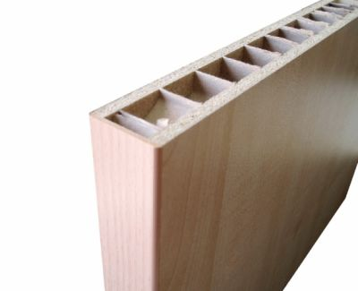
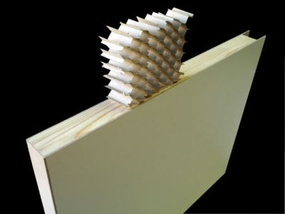
Výhody voštinových desek
Výhody těchto desek vyplývají především právě z jejich nízké hmotnosti. Ve všech ohledech je výhodné, aby stejně pevná deska byla lehčí. Snižují se tak náklady na přepravu, s takovými deskami se také mnohem lépe manipuluje. V současné době velmi oblíbené masivní prvky je pak mnohem snazší kamkoli nastěhovat, i jejich připevnění je mnohem méně náročné.

Konstrukce voštinové desky

V principu se jedná o sendvič ze tří vrstev. Dvě vrstvy tvoří nosné desky, mezi kterými je výplň z voštiny. Jako nosné desky se používají tenké dřevotřískové desky nebo desky MDF tloušťky od 4 do 8 mm. Ve finále se tyto desky spojí slepením a slisováním. Poté je možné jejich hrany olepit nebo zalakovat podobně jako dřevotřískové desky. Aby byly například rozměrné dílce pevné, voštinová výplň se vkládá do rámu. Také je nutné myslet na uchycení - například zapuštěné „neviditelné“ držáky polic by na voštinovém podkladě patrně nedržely. V takovém případě je při výrobě nutné provést v těchto místech zpevnění dřevotřískou. Voštinová výplň vypadá jako včelí plástev. Tvoří ji řady šestiúhelníkových komůrek, kdy každá hrana komůrky tvoří hranu komůrky sousední.

Kde všude se voštinové desky využijí
Uplatnění nacházejí voštinové desky prakticky ve všech odvětvích nábytkářského průmyslu. Dají se využít v kuchyňských sestavách, šatních skříních, kancelářském nábytku i jako stolové desky a nejrůznější dekorativní i velmi silné police. Mnohdy se tyto police kombinují s použitím dřevotřískových dílů, kdy například boky skříně jsou z dřevotřísky a police jsou voštinové. Jedinou nevýhodou voštinových polic je v současné době jejich cena, která je oproti dřevotřísce výrazně vyšší.

